Инструкция по добавлению новых вариантов заданий

Необходимо установить следующие программы

1. Python3
2. Pycharm
3. Installforge

Для добавления нового варианта нужно в папке raw_data создать папку нового варианта и назвать variantX, например, variant3 (где X - цифра соответственно является номером нового варианта).

В этой новой папке нужно:

1. Добавить изображение в формате jpg(схема этого варианта) и назвать аналогично variantX.jpg;
2. Создать папку solve (подсказки для преподавателя) с 7 картинками формата jpg для 1-го пункта task1.jpg, для второго пункта task2.jpg и т.д. до 7;
3. Папку programm в которой будет файл answer.json. В этом файле есть ключи и значения:

{"lambda": [0.0001, 0.0002, 0.0003, 0.0002, 0.00015, 0.0003, 0.0002, 0.00025, 0.0002, 0.0002, 0.0001], "point1": {"1": [2, 11], "2": [1, 3], "3": [2, 4, 10], "4": [3, 5], "5": [4, 6], "6": [5, 7, 9], "7": [6, 8], "8": [7, 9], "9": [6, 8], "10": [3, 11], "11": [1, 10]}, "point2": "(exp(-l11*t-l10*t)+exp(-l1*t-l2*t)-exp(-l1*t-l2*t-l10*t-l11*t))*exp(-l3*t-l4*t-l5*t-l6*t)*(exp(-l9*t)+exp(-l7*t)-exp(-l7*t-l9*t))*exp(-l8*t)", "point3": [754.8550521, 0.00132476, 0.001976, 506.072874], "point4": 0.533289882, "point5": 79.53191753, "point6": 1.556818182, "point7": 0.9969331581300285}

в “lambda” записывается список из значений интенсивности отказов, в point1 пишется номер вершины и список из номеров вершин с которыми он соединен в структурной схеме надежности, например, 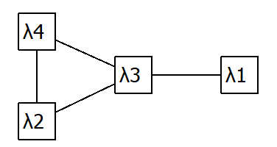

для этой структурной схемы надежности {“1”: [3], “2”: [3, 4], “3”: [1, 2, 4], “4”: [2, 3]}.

В point2 пишется выражение для расчета вероятности по примеру выше, в остальных полях пишутся ответы соответствующих пунктов.

В point3 записываются в виде списка значения средняя наработка до отказа, средняя интенсивность отказов, интенсивность отказов системы, средняя наработка на отказ системы.

В point4 записывается вероятность безотказной работы за наработку пятьсот часов.

В point5 - девяносто процентную наработку до отказа.

В point6 - среднее время восстановления системы.

В point7 - коэффициент готовности системы.

Значения округлять до 6 цифры после запятой.

*Справочно*

*Откройте командную строку и перейдите в директорию проекта.*

*Команда cd – переход в каталог.*

*Команда dir – просмотр содержимого каталога.*

*Пропишите pip install -r requirements.txt, важно чтобы библиотеки установились в самом Пайтоне, не в виртуальном окружении.*

ВНИМАНИЕ! Ключ преподавателя **teacher_token**

Проверить, что полученная директория с вариантом задания находилась в директории raw_data.

Перенести всё содержимое директории raw_data в директорию encrypted_data (должен быть изначально пустым).

Важно! Убедиться, что перенесли ключ преподавателя **teacher_token.**

Если директории encrypted_data нет, то создать её в корне. Если директория encrypted_data существует, то и заполнена ранее, то необходимо её очистить.

Запустить PYCHARM и открыть проект с исходником где создаем вариант.

Затем запустить скрипт initial_encrypt.py, который находится по пути utils/encrypt/initial_encrypt.py. (нажать правой кнопкой мыши на него и выбрать RUN).

Также необходимо проверить файл first_launch.txt, который находится по пути utils/first_launch/first_launch.txt. Проверить чтобы файл first_launch.txt был true.

Если иначе, то необходимо очистить содержимое файла first_launch.txt и написать true.

Далее необходимо создать исполняемый файл со всеми необходимыми зависимостями. Для этого используется библиотека pyinstaller.

Откройте вкладку TERMINAL (внизу окна PYCHARM) - командная строка и перейдите в директорию проекта.

Пропишите в терминале PYCHARM (внизу во вкладке TERMINAL) **pyinstaller main.spec.**

Дождаться сообщения **«completed successfully.»**

**Идет создание рабочей версии программы (EXE).**

Перейдите в директорию dist/main/PyQt5/Qt5/bin и скопируйте файл QtWebEngineProcess.exe из данной директории в папку dist/main.

С помощью программы InstallForge необходимо создать программу-установщик. Программу InstallForge необходимо скачать с официального сайта производителя: <https://installforge.net/download/>.

Последовательность действий необходимая для создания программы-установщика:

1. Открыть программу InstallForge;
2. Во вкладке General заполнить все поля следующим образом (версию программы можно указать другой): ИЗМЕНИТЬ НОМЕР ВЕРСИИ

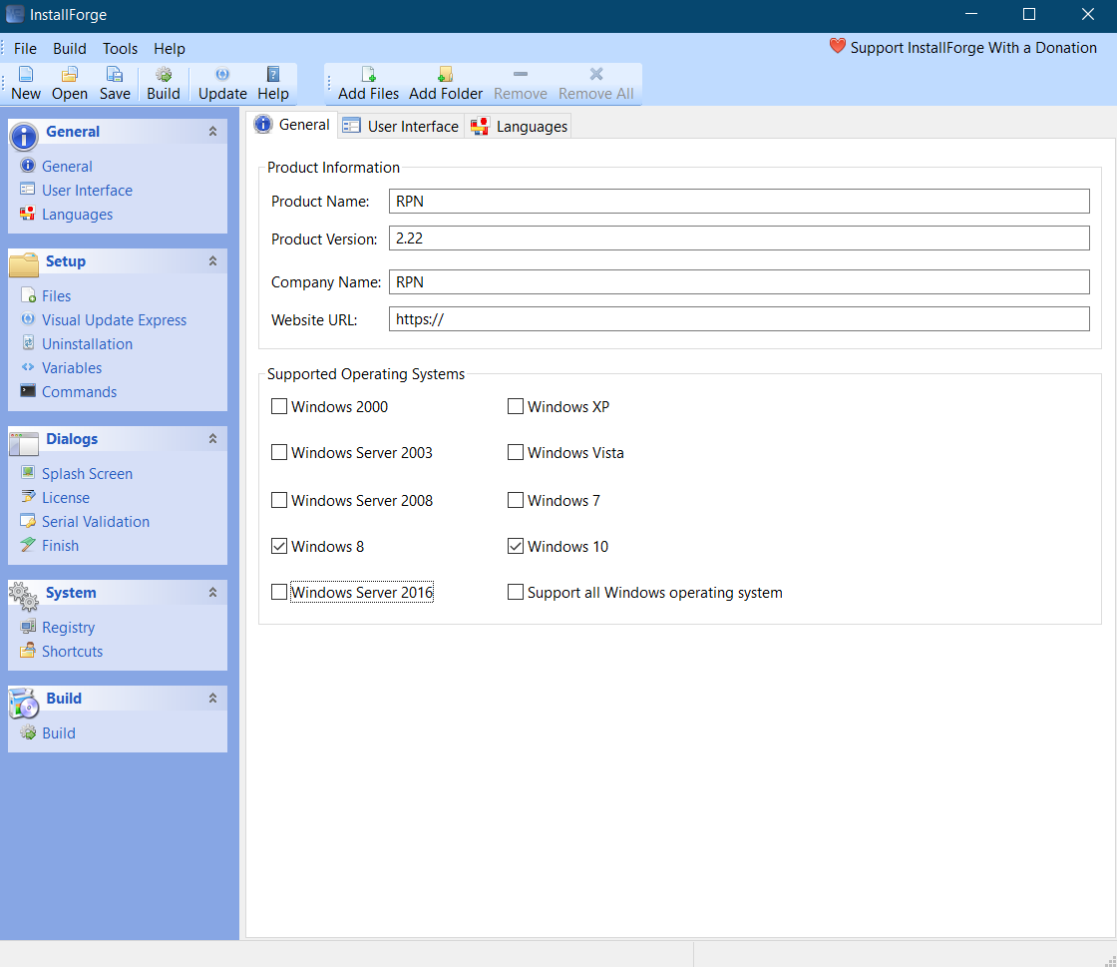

1. Во вкладке User Interface оставить всё, как указано по умолчанию;
2. Во вкладке Languages выбрать «English» и «Русский»:

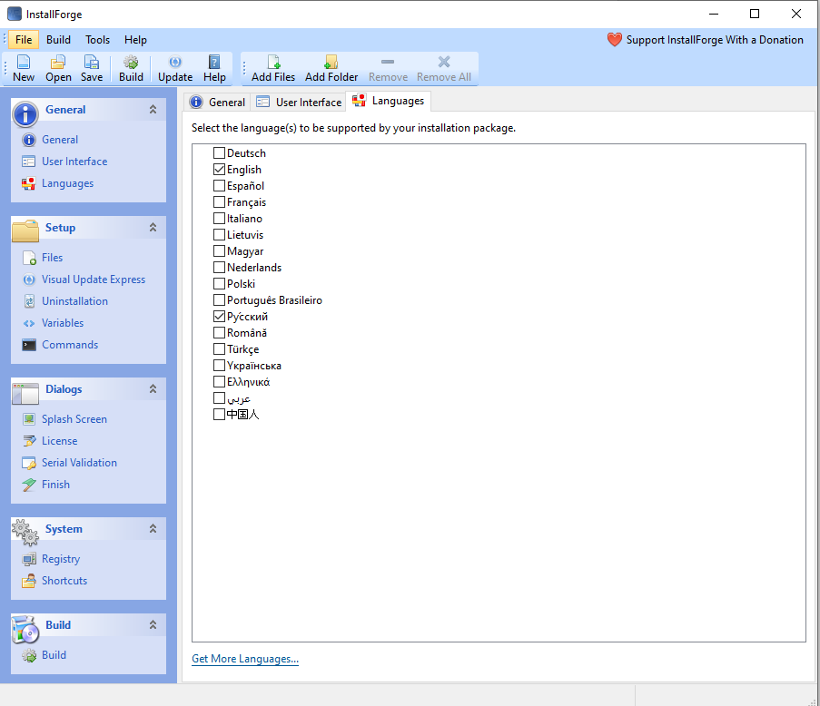

Во вкладке Files добавьте все файлы из директории dist/main, используя кнопку Add Files (все файлы разом).

Также необходимо добавить все папки из директории dist/main, используя кнопку Add Folder (папки добавляются по одной).

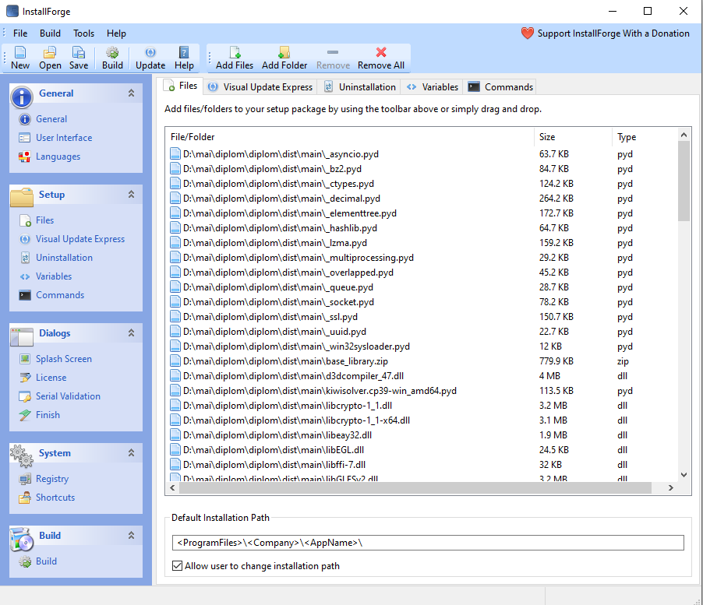

1. Во вкладке Visual Update Express оставляем всё по умолчанию;
2. Во вкладке Uninstallation ставим галочку напротив поля «Include Uninstaller»:

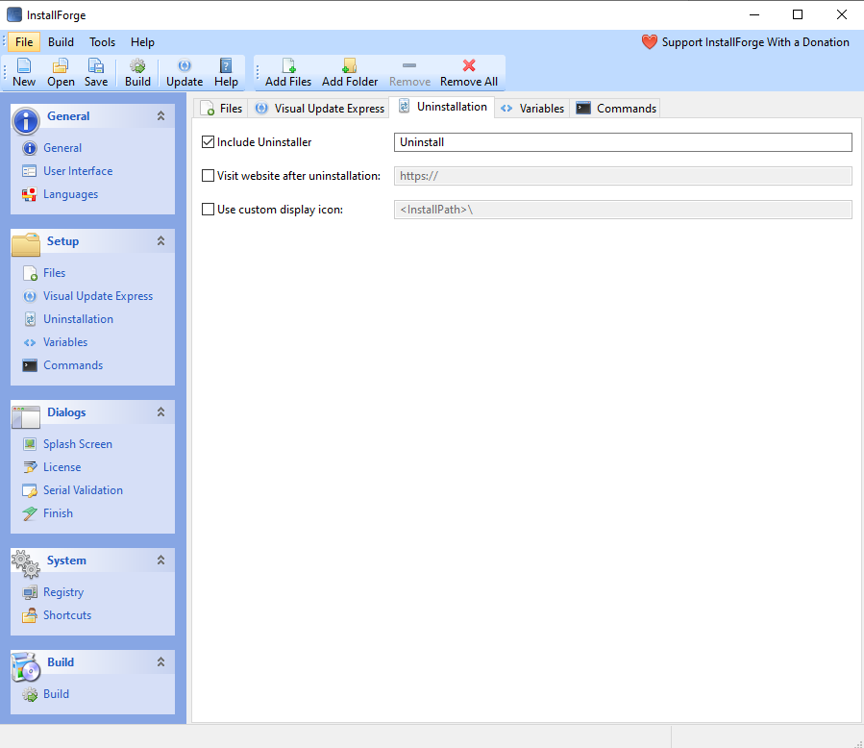

1. Во вкладке Variables оставляем всё по умолчанию;
2. Во вкладке Commands оставляем всё по умолчанию;
3. Во вкладке Splash Screen оставляем всё по умолчанию;
4. Во вкладке License оставляем всё по умолчанию;
5. Во вкладке Serial Validation оставляем всё по умолчанию;
6. Во вкладке Finish оставляем всё по умолчанию;
7. Во вкладке Registry оставляем всё по умолчанию;
8. Во вкладке Shortcuts ставим галочку напротив поля Create desktop shortcuts for all users:

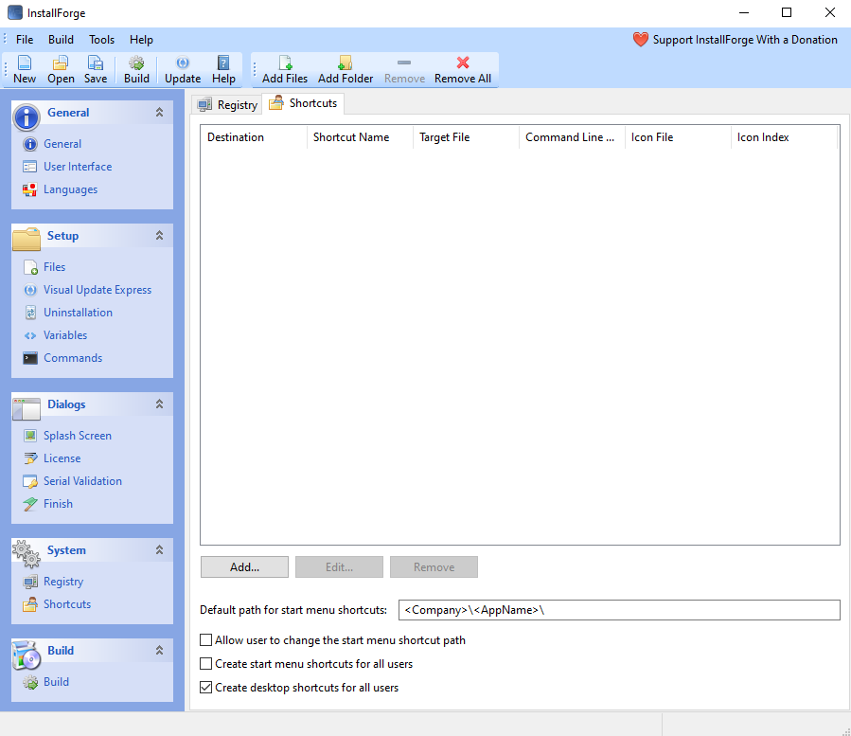

1. Во вкладке Shortcuts нажимает кнопку Add… и заполняем все поля, как указано на картинке. В поле Target File необходимо написать <InstallPath>\raschet_pokazatelei_nadezhonsti.exe

В поле Icon File необходимо написать <InstallPath>\images\vuc_installer.ico

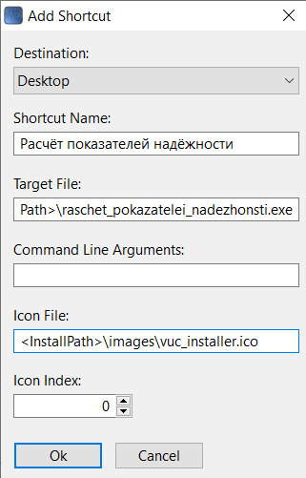

1. Во вкладке Build в поле Setup File выберите файл (создайте файл), который будет использоваться в качестве установщика.
2. Затем нажмите кнопку Build в верхней панели программы. Полученную исполняемый файл можно использовать для распространения.
3. После формирования установщика выйти из программы InstallForge.
4. ВАЖНОЙ! Установщик запустить от имени администратора
5. Важно! Программу запускать от имени администратора.